计算机类课程实验报告

院/系： | 网络空间安全学院 | 课程名称： | 移动应用开发

班级 |  | 姓名 |  | 学号 |  | 实验室号 | B411
日期 | 2024/5/6 | 姓名 |  | 组号 |  | 计算机号
实验名称 | 作业2 服务编程 |  |  |  |  | 成绩评定
所用软硬件 | 硬件：PC机，软件：Android Studio
三.实验内容
设计一个简单的android服务应用

1.设计xml布局文件
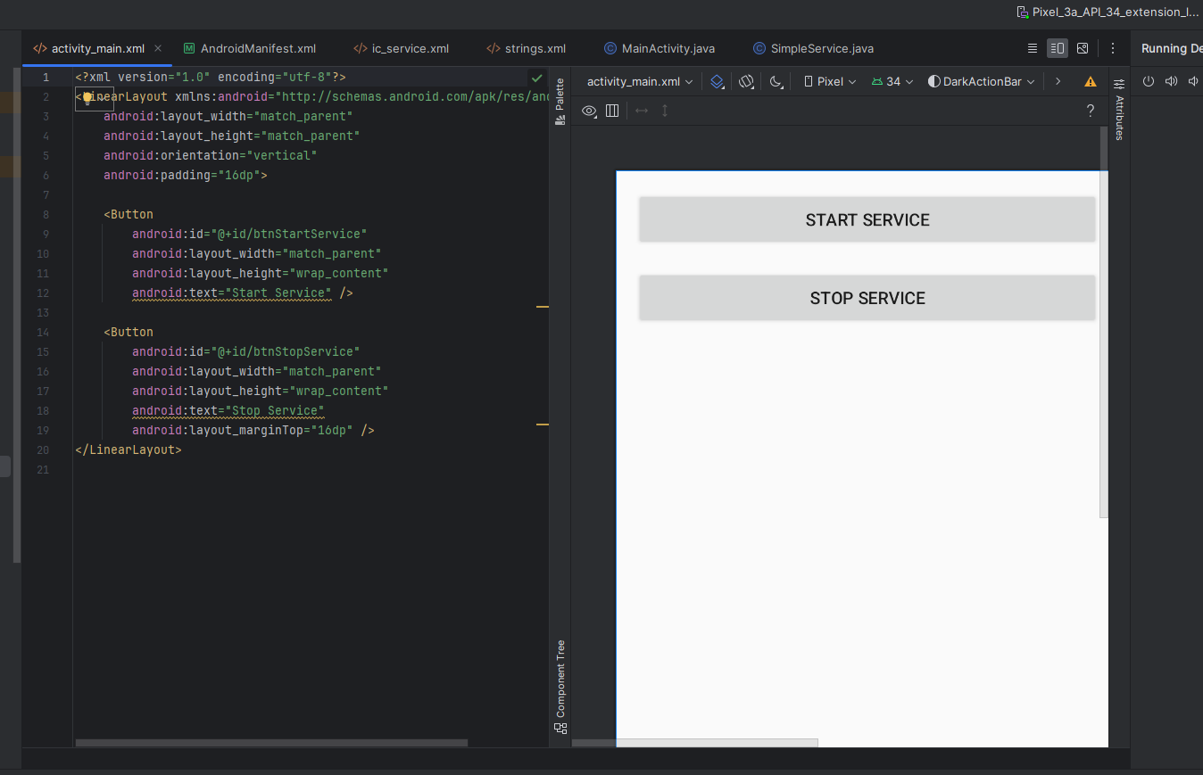

2.在java类中设计简单的后台服务模拟
（写不完时，可另附稿纸。）
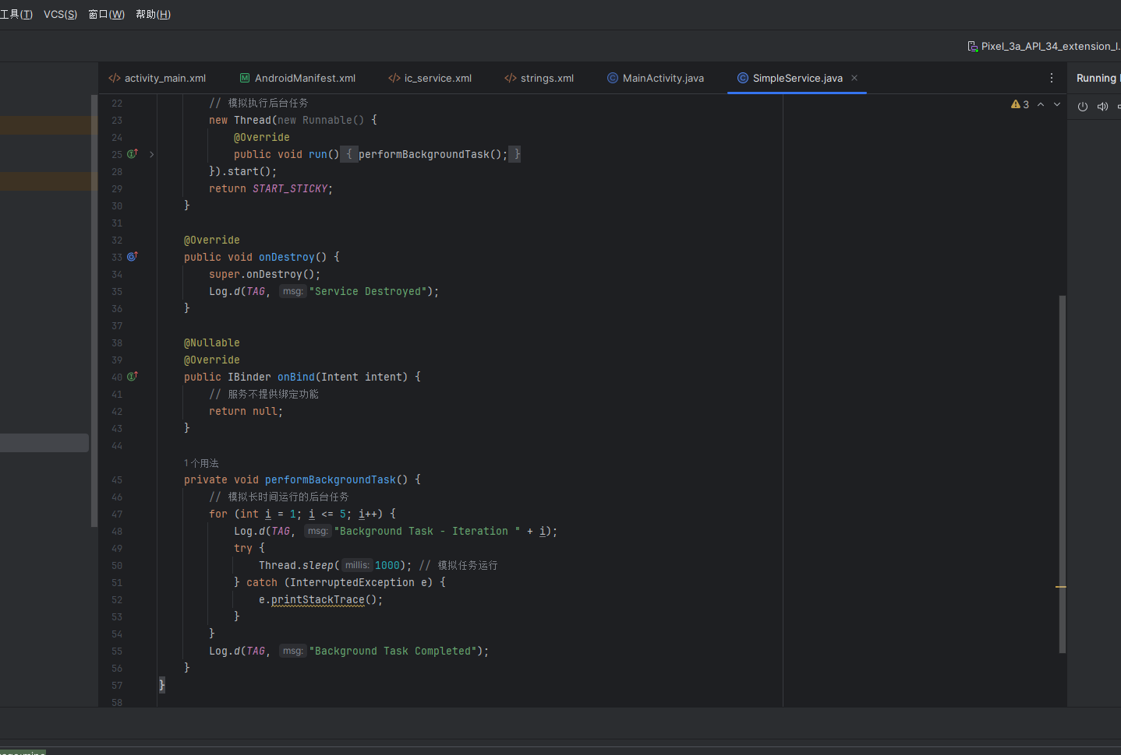
并注册到activity中
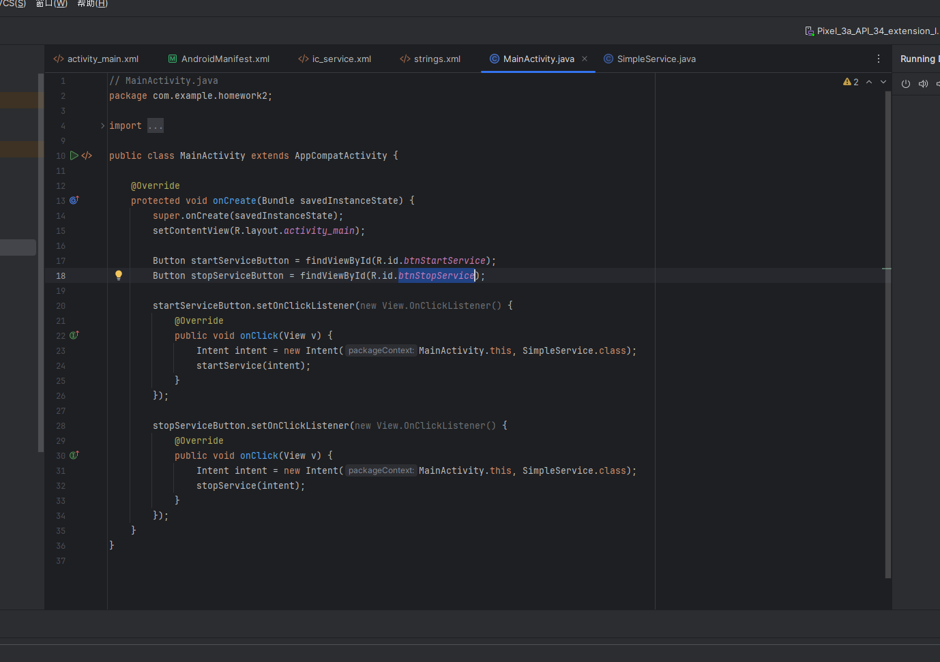
3.编译并运行,通过logcat查看后台服务运行效果
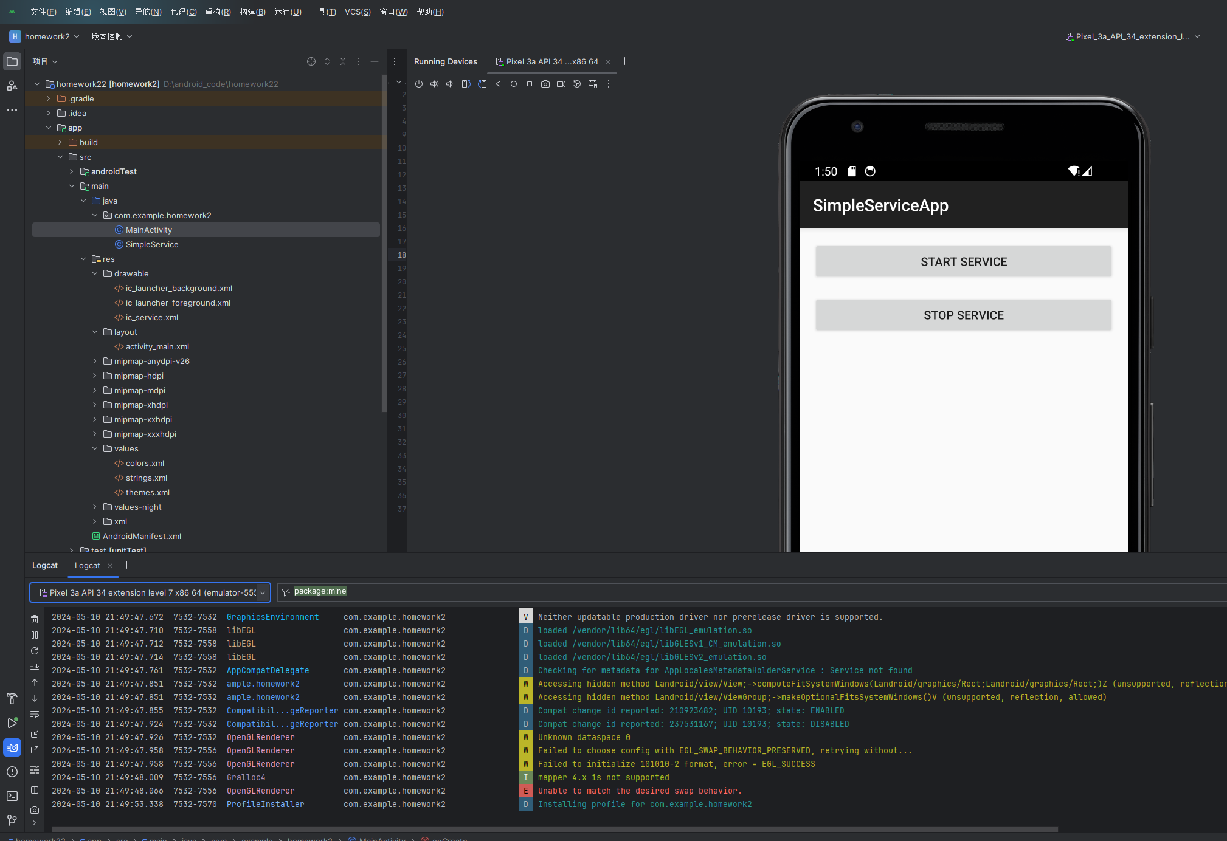
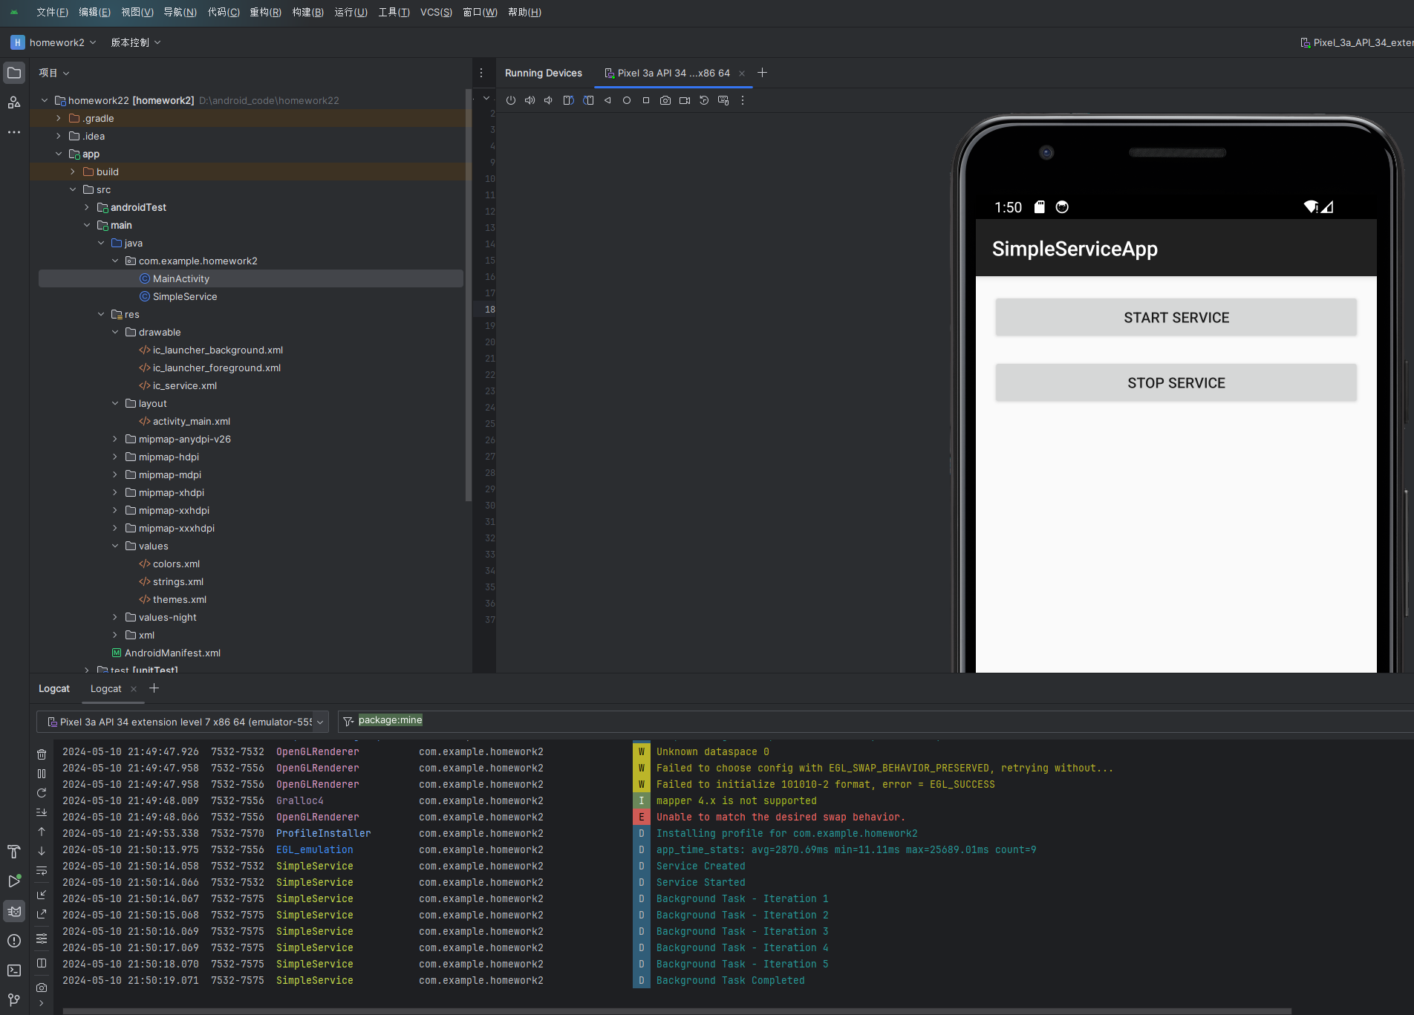

4.心得体会
实验心得
通过本次实验，我对 Android 服务编程有了更深入的了解，并获得了以下经验和体会：
服务的基本概念： 服务是一种在后台运行的组件，适用于执行长时间运行的操作或与用户无直接交互的任务。通过这次实验，我掌握了如何利用 Service 类实现后台服务。
多线程处理： 使用多线程可以确保服务在后台执行任务时不会阻塞主线程，避免应用无响应。在 SimpleService 类中，通过启动一个新的线程来模拟后台任务，实现了多线程处理。
日志输出调试： 利用日志输出可以方便地调试服务的后台任务执行过程。在 SimpleService 中，通过 Log.d 方法记录服务的生命周期事件和任务执行状态，有助于及时发现和解决问题。
服务的生命周期管理： 理解服务的生命周期非常重要，需要适当地管理资源并在销毁时进行清理。实验中，我重写了 onCreate、onStartCommand 和 onDestroy 方法，确保服务在创建、启动和销毁时正确地执行相应逻辑。
实际应用： 服务编程在实际应用中具有广泛的应用场景，例如音乐播放、位置追踪、网络数据同步等。通过这次实验，我对服务编程在移动应用开发中的重要性和价值有了更深的认识。
本次实验使我掌握了在 Android 中使用 Service 类进行服务编程的基本技能，并通过简单的模拟任务了解了服务在实际应用中的基本原理。通过多线程和日志输出的结合，我进一步提高了后台任务的处理能力。希望在今后的开发中，我能将这些技能灵活运用到更复杂的应用场景中。
关键代码:
public class SimpleService extends Service {
private static final String TAG = "SimpleService";

@Override
public void onCreate() {
super.onCreate();
Log.d(TAG, "Service Created");
}

@Override
public int onStartCommand(Intent intent, int flags, int startId) {
Log.d(TAG, "Service Started");
// 模拟执行后台任务
new Thread(new Runnable() {
@Override
public void run() {
performBackgroundTask();
}
}).start();
return START_STICKY;
}

@Override
public void onDestroy() {
super.onDestroy();
Log.d(TAG, "Service Destroyed");
}

@Nullable
@Override
public IBinder onBind(Intent intent) {
// 服务不提供绑定功能
return null;
}

private void performBackgroundTask() {
// 模拟长时间运行的后台任务
for (int i = 1; i <= 5; i++) {
Log.d(TAG, "Background Task - Iteration " + i);
try {
Thread.sleep(1000); // 模拟任务运行
} catch (InterruptedException e) {
e.printStackTrace();
}
}
Log.d(TAG, "Background Task Completed");
}
}
备注：本实验报告用于计算机类相关课程的实验，务必按时、按要求完成。不交此报告者，本次实验为“不合格”。

